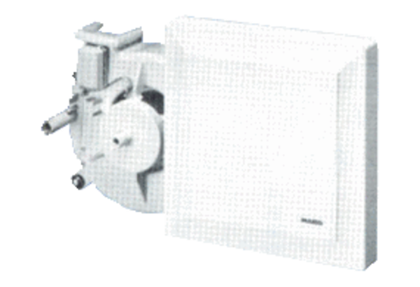Element ventilatora ER 17/60-2 GJedinica za pakiranje: 1 komAsortiman:
Broj artikla: 0080.0786Proizvođač: MAICO

